“赶黄河大集 赏山东手造”——昌乐手造文化节成功举办

为进一步落实省委“山东消费提振年”、省委宣传部《春节黄河大集实施方案》、市文化和旅游局《第七届文化和旅游惠民消费季通知》等上级工作要求，开展2023“畅游齐鲁乐享生活”主题旅游年活动，围绕我县大力提振文化和旅游消费的政策措施，进一步汇聚消费人气、加速聚集商气、推动发展提气，推进文旅消费全面复苏，5月2日，“赶黄河大集 赏山东手造”——昌乐手造文化节在昌乐非遗博物馆成功举办。

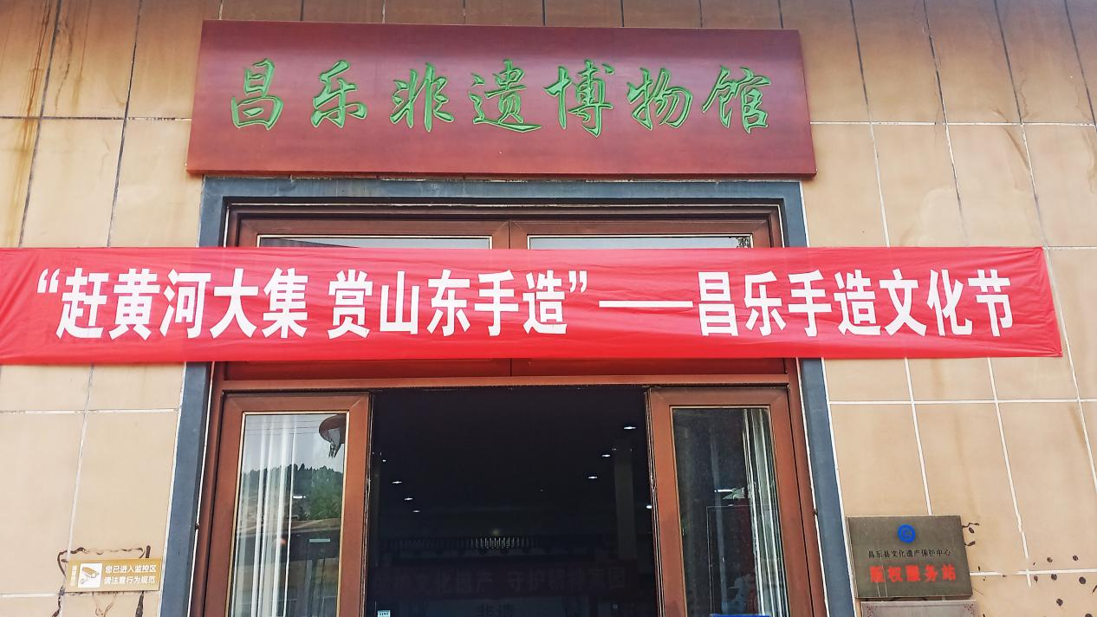

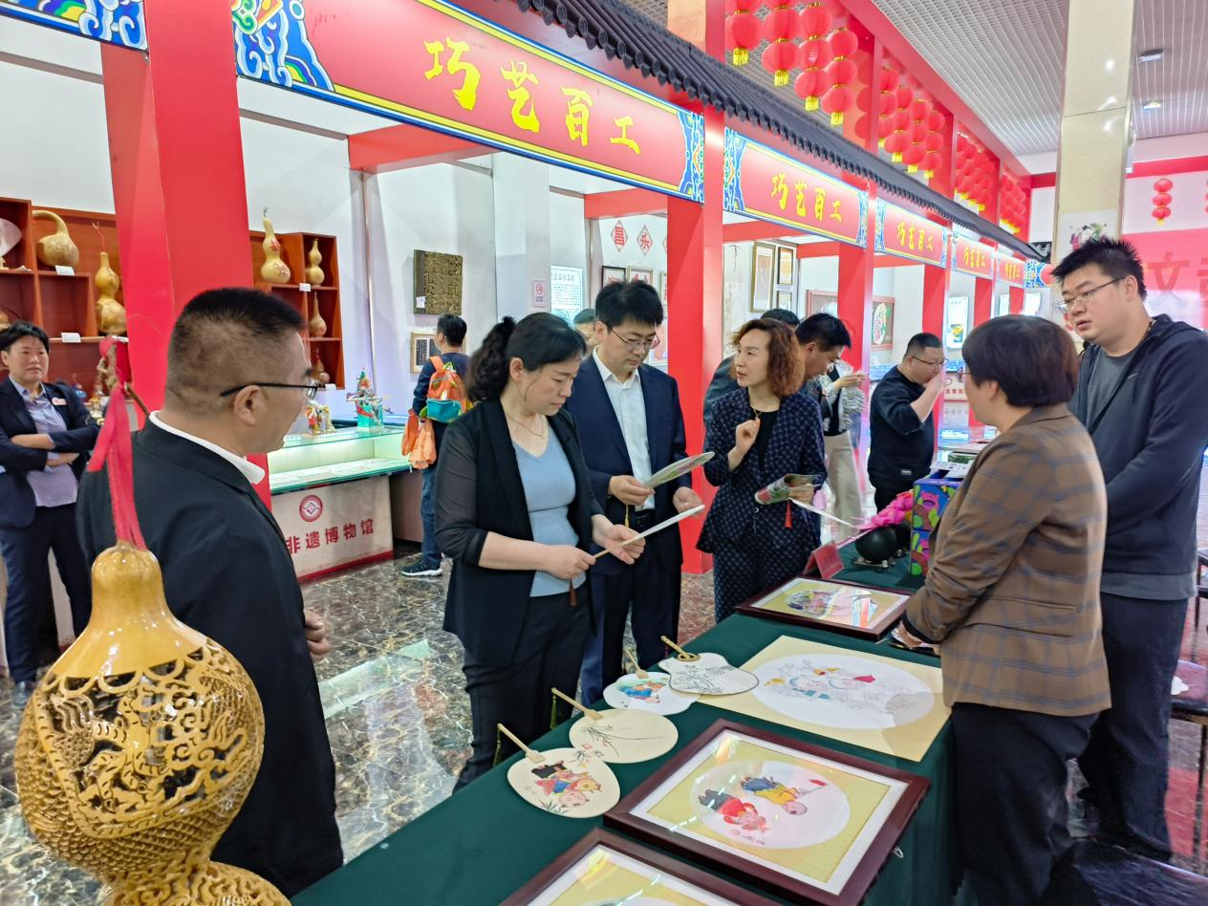
活动现场，从“指尖上的昌乐”和“舌尖上的昌乐”着手，共同为市民和游客打造一场热闹的消费盛宴。昌乐剪纸、手绘年画、核雕、木雕、石雕、传拓等传统手工艺，以及鄌郚吉他、春堂八宝系列产品、清林园全鸭、昌乐西瓜等集中展销。传拓技艺、手绘年画、核雕等非遗项目传承人现场技艺展示，市民和游客既能品尝春堂八宝糕、冰三刀、桃酥、昌乐西瓜等特色美食，又能沉浸式体验昌乐手造，感受传统文化魅力。

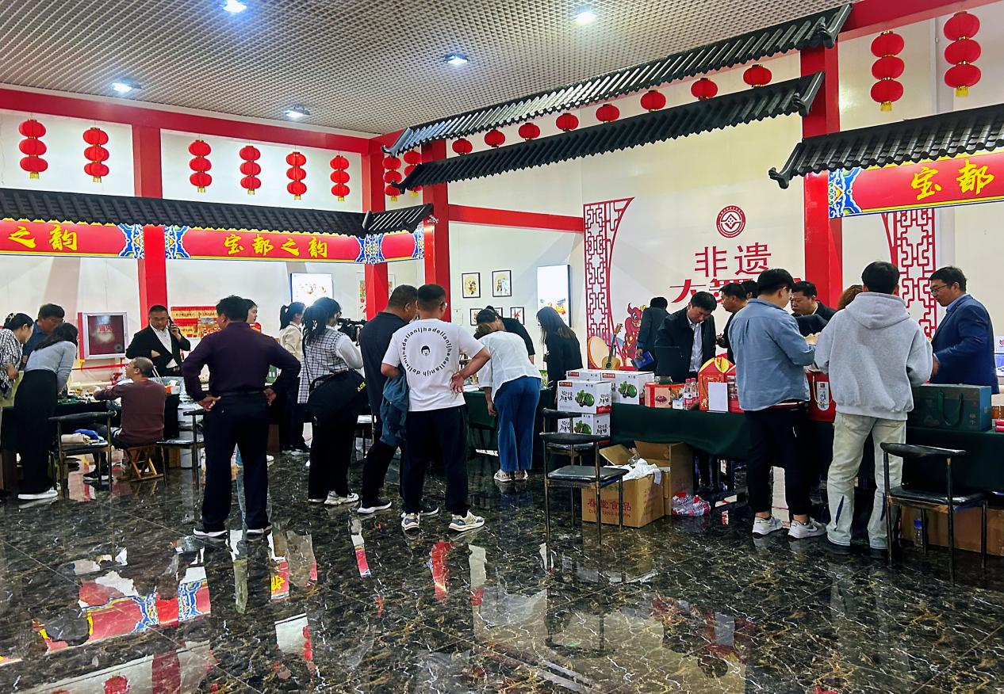

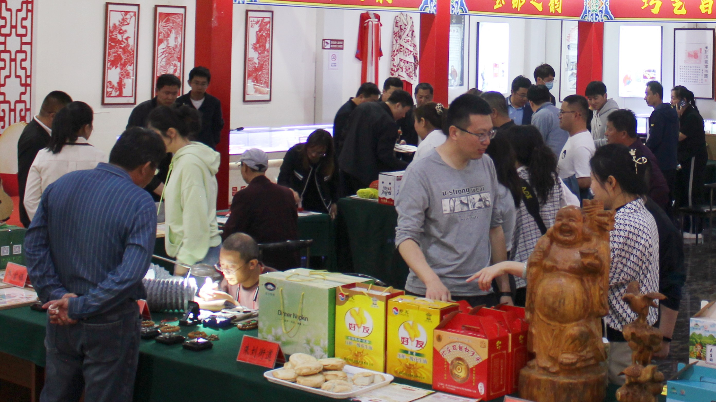

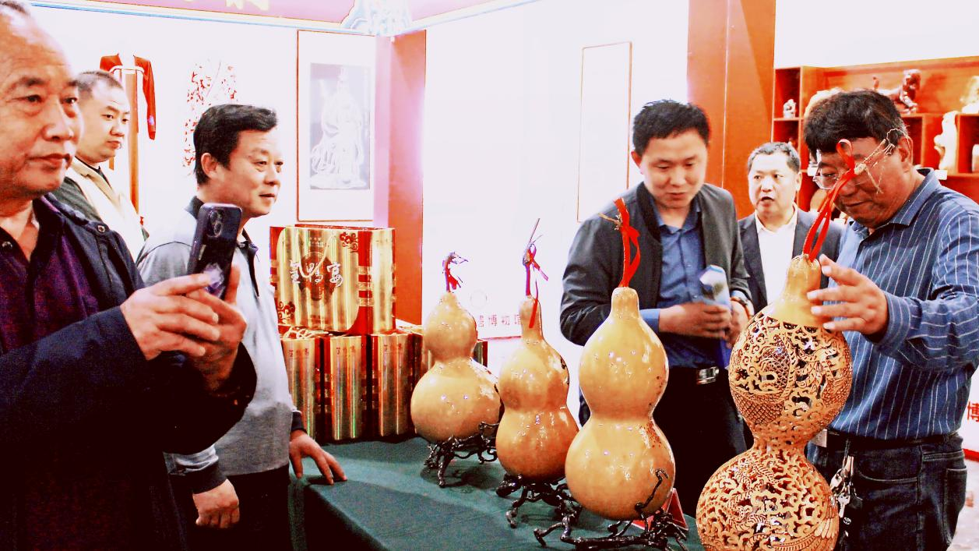
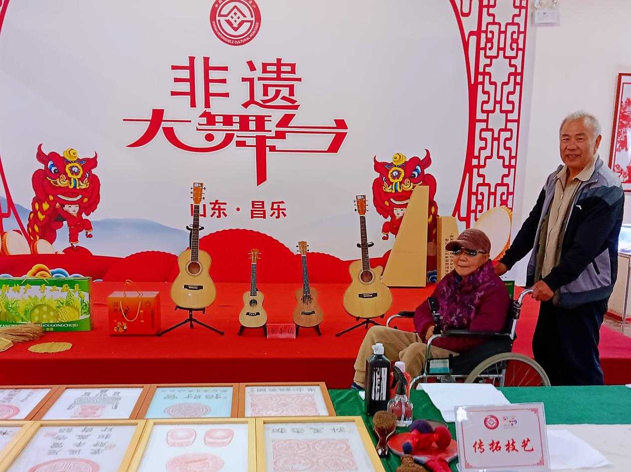

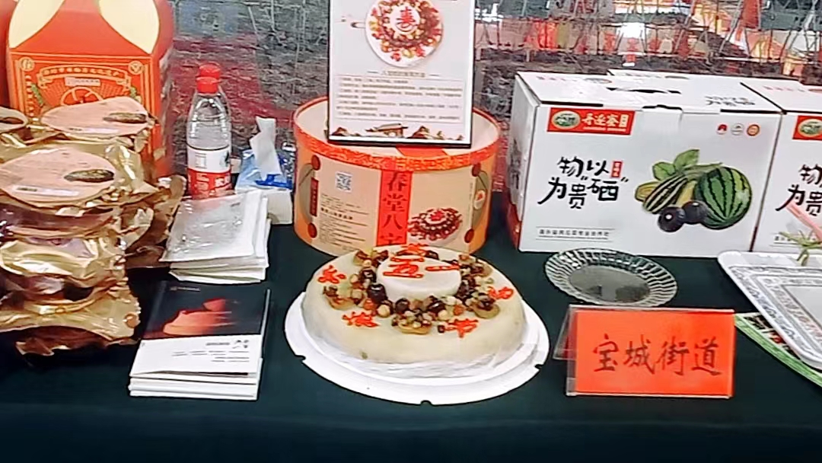

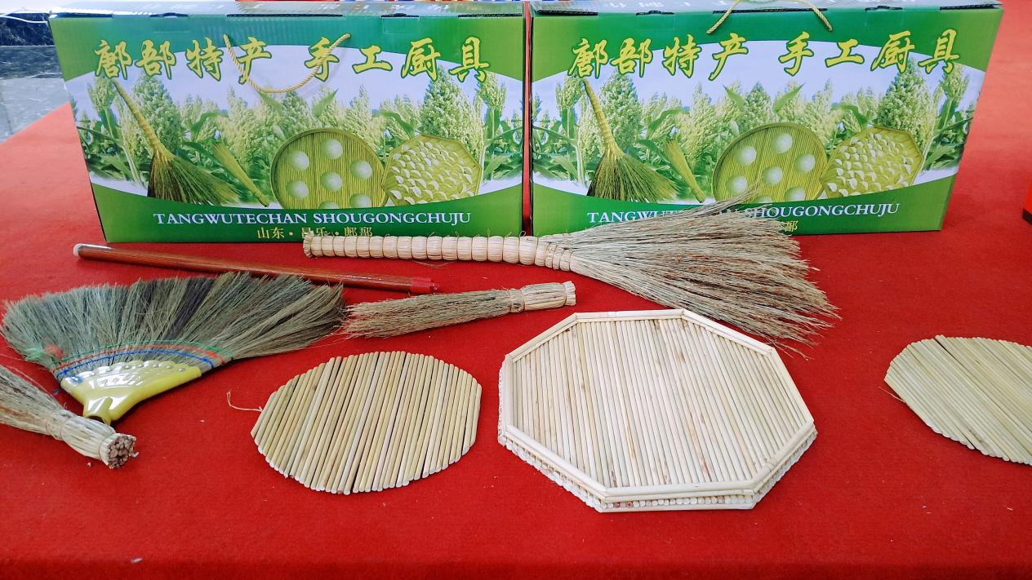

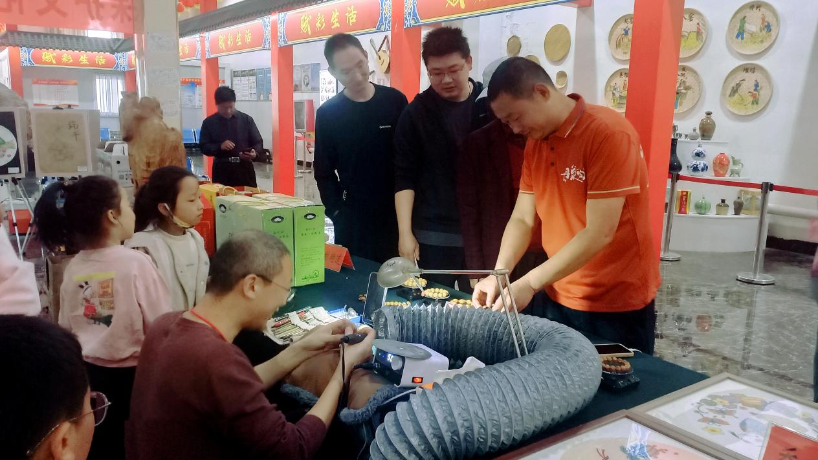
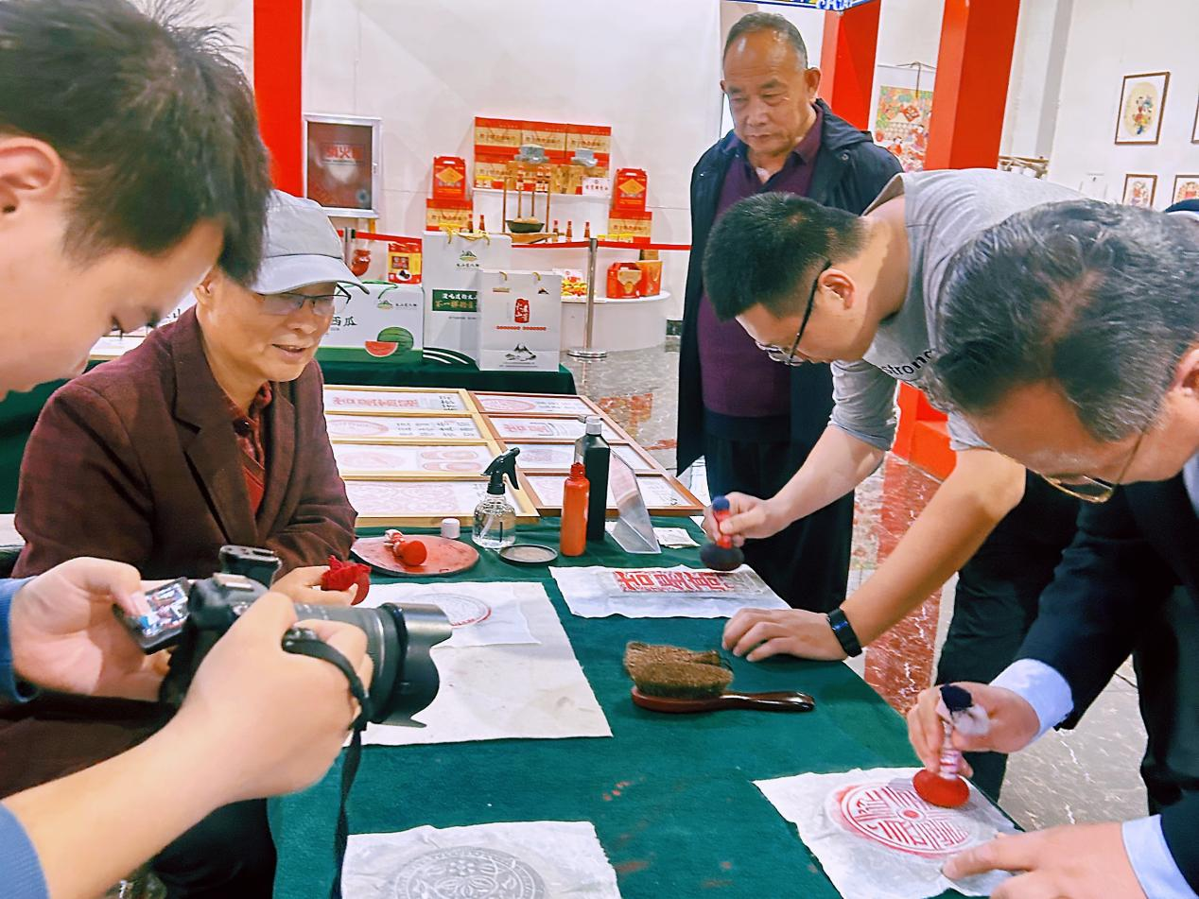

“我们是从外地过来的，这里边不光有美景，而且还有好吃的，特别是昌乐西瓜，很甜，还有很多的非物质文化遗产，我们觉得在这儿玩得特别高兴。”游客纷纷说道。
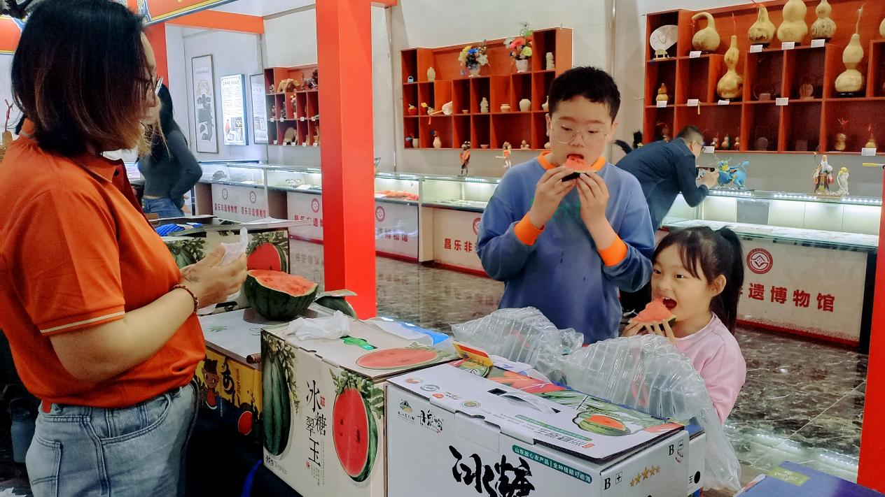
此次活动由昌乐县委宣传部、昌乐县文化和旅游局共同举办，是2023年昌乐县文化和旅游节的一项重要内容。

